Presseinformation

Große Rollgangsmotoren in Kleinserien und Sonderausführungen

Menzel Elektromotoren beliefert Unternehmen in der Stahl- und Walzwerkindustrie mit maßgeschneiderten robusten Rollgangsmotoren mit Nennspannungen bis 1000 V und Achshöhen 400 mm. Auch Kleinstserien setzt der auf große Industriemotoren spezialisierte Mittelständler flexibel um. Die unbelüfteten, vollständig gekapselten Drehstrom-Asynchronmotoren mit Käfigläufer bieten die Kühlart IC410 und die Wärmeklasse F, optional H. Die Motoren werden im Ringrippendesign mit einem Graugussgehäuse bzw. optional mit einem schwingungsarmen Stahlschweißgehäuse ausgeführt. Sie eignen sich für den Netz- und Umrichterbetrieb und insbesondere auch für den hochfrequenten Reversierbetrieb unter Last. Sie bieten hohe Nenn-, Beschleunigungs- und Kippmomente und sind wartungsarm, langlebig sowie extrem robust gegenüber elektrischen, mechanischen und thermischen Belastungen.

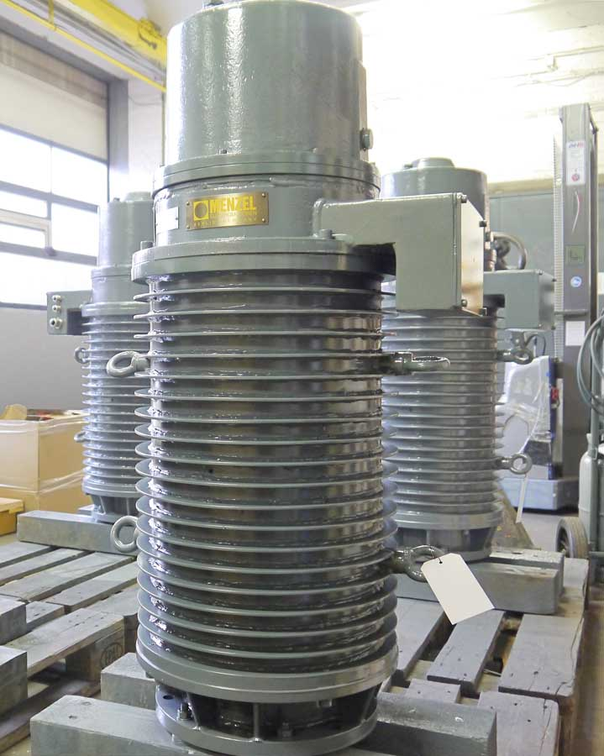
Bild: Menzel projektiert Ringrippenmotoren individuell für Anforderungen an Transport- und Arbeitsrollgängen wie erhöhte Stoß- und Vibrationsfestigkeit und Eignung für den Nassbereich

Menzel legt Frequenz und Polzahlen für einen hohen Gesamtwirkungsgrad aus und setzt die Drehzahlen nach Kundenwunsch um. Durch Sonderkonstruktionen mit extrem hohen Polzahlen und sehr niedrigen Drehzahlen lassen sich Getriebe sowie die mit ihnen verbundenen Kosten und Instandhaltungsmaßnahmen gegebenenfalls einsparen. Standardmäßig bieten die Rollgangsmotoren die Schutzart IP55. Auf Wunsch werden sie auch für den anspruchsvollen Einsatz bis IP67 geliefert. Zuletzt erfüllte Menzel die Bestellung mehrerer Rollgangsmotoren mit integrierter Bremse, 7,7 kW Nennleistung und 490 Umdrehungen pro Minute gemäß Kundenmuster eines nicht mehr existenten Herstellers. Interessenten finden auf https://www.menzel-motors.com/de/spezialmotoren/rollgangsmotoren/ mehr Informationen über Menzels Leistungen und können dort direkt eine Anfrage schalten.

Bilder: | roller_table_motors_integr_brake | Zeichen: | 1701
Dateiname: | 201902013_pm_rollgangsmotoren_de | Datum: | 27.02.2019
Unternehmenshintergrund
Seit mehr als 90 Jahren produziert und vertreibt die in Berlin ansässige Menzel Elektromotoren GmbH Elektromaschinen. Das mittelständische Unternehmen ist auf die Lieferung größerer Elektromotoren inklusive Sonderausführungen innerhalb kürzester Zeit spezialisiert – das Produktspektrum beinhaltet Hoch- und Niederspannungsmotoren, Gleichstrommotoren, Transformatoren sowie Frequenzumrichter. Das Leistungsangebot umfasst die Motorenfertigung und die kurzfristige Anpassung lagervorrätiger Motoren an anwendungsspezifische Anforderungen. Um in jedem Fall eine schnelle Lieferung zum Kunden zu gewährleisten, unterhält das mittelständische Unternehmen einen überaus umfangreichen Lagerbestand, der mehr als 20.000 Motoren mit einem Leistungsbereich bis 15.000 kW umfasst. Zu einer hohen Zuverlässigkeit tragen qualifiziertes Engineering, erfahrene Mitarbeiter und moderne Bearbeitungs- und Prüfeinrichtungen bei. Menzel betreibt Niederlassungen in Großbritannien, Frankreich, Italien, Spanien und Schweden und kooperiert weltweit mit zahlreichen Partnern.

Kontakt:  Menzel Elektromotoren GmbH  Mathis Menzel  Neues Ufer 19-25  10553 Berlin  Tel.: 0 30 / 34 99 22 - 0  Fax: 0 30 / 34 99 22 - 9 99  E-Mail: info@menzel-motors.com  Internet: www.menzel-motors.com/de |  | gii die Presse-Agentur GmbH  Immanuelkirchstraße 12  10405 Berlin  Tel.: 0 30 / 53 89 65 - 0  Fax: 0 30 / 53 89 65 - 29  E-Mail: info@gii.de  Internet: www.gii.de

